ЦЕНТРАЛЬНЫЙ ДОМ РОССИЙСКОЙ АРМИИ
_______________________________________________________

Методический отдел



Песни Великой Победы
(Патриотическое воспитание военнослужащих и членов их семей)

Методическое пособие

Москва
2018 г.

Песни, помещенные в сборнике, убедительно напоминают о том, что служба в армии – это непрерывное преодоление самых трудных испытаний. Значение песни в жизни армии огромно. Она помогает преодолеть все невзгоды, выпадающие на долю солдата лучше осознать правду дела, за которое сражались и сражаются в наши дни Российские воины.
Хочется верить, что вошедшие в сборник песни будут способствовать умножению духовных сил личного состава наших Вооруженных Сил, независимо от выполняемых конкретных задач. Данное методическое пособие можно рассматривать как сценарий тематического мероприятия, посвященного Дню Победы. После каждой песни дана ссылка-видео, которая помогает отразить период Великой Отечественной войны в песнях. Это отражение таких духовно-нравственных качеств советских воинов, как мужество, смелость, отвага защитников Отечества.
Надеемся, что знакомство со сборником пробудит подлинный интерес к военной песне, раскрывающей красоту ратного труда и подвига во имя Родины, что собранный в пособии материал будет эффективно использован работниками учреждений культуры, активистами художественной самодеятельности при подготовке культурно-досуговых мероприятий.

Ответственный за выпуск
начальник методического отдела
заслуженный работник культуры Российской Федерации
Д.В.Хробостов

Составители:
начальник методического отдела
заслуженный работник культуры Российской Федерации
Д.В.Хробостов,
начальник группы
методики культурно-досуговой работы
заслуженный работник культуры Российской Федерации
Ю.Е.Иванов,
методисты: Л.С.Рынзина, М.Н.Капанина

Компьютерная обработка:
М.Н.Капанина

Отзывы, замечания и предложения просим направлять по адресу:
129110, г. Москва, Суворовская пл., д.2
Центральный Дом Российской Армии
имени М.В. Фрунзе,
методический отдел
Контактные телефоны: (495) 681-56-17, 681-28-07
Массовый героизм, беспримерное мужество, готовность к самопожертвованию, проявленные советским народом в годы Великой Отечественной войны 1941 – 1945 гг. явились закономерным результатом вековых традиций народной ментальности. Ни одна из войн, выпавших на долю многострадального нашего народа, не заставляла людей так долго переосмысливать её свершения, как Великая Отечественная. Трудно сказать, почему это происходит. То ли величие и неповторимость подвига народа в этой войне тому причиной, то ли состояние духа народа не дает себя забыть, то ли волнует душу та воистину библейская цена, которую пришлось заплатить за то, чтобы выстоять и победить. Люди часто вспоминают войну. И почему-то в памяти многих из них, если не каждого, события тех далеких и незабываемых лет непременно соединяются со словами и незатейливыми мелодиями песен военной поры.
Поразительна способность песни впитать в себя на вечные времена крайнее состояние человеческого духа, вместить в себя и историю страны, и горе народное, и превратности отдельной человеческой жизни или судьбы, трепет чувства людского. А всего-то делов – три-четыре рифмованные строчки да припев, да нехитрая мелодия....
Помните строки из песни «Землянка»?

Я хочу, чтобы слышала ты,
Как тоскует мой голос живой....

«Голос живой» – вот чем были и остаются песни военной поры, разлучившей миллионы людей. Одних на время, других навсегда.

Песни, родившиеся в годы Великой Отечественной войны, шли вместе, нога в ногу с конкретными событиями того героического времени. Так «Священная война» была написана в первые, наиболее драматические и тяжелые дни войны, «Шумел сурово Брянский лес» и «Ой, туманы мои, растуманы» в 1942 году, в период наибольшего размаха партизанского движения. А песни «Дорога на Берлин» и «Казаки в Берлине» отражали победные дни мая 1945 года. Большинство вокальных произведений на эту тему – это песни-воспоминания, песни-раздумья, песни-память. В них рассказывается о далеких походах, о возвращении солдата на Родину, о боевых-однополчанах, о фронтовой дружбе.

Великая Отечественная война явилась самым крупным вооруженным столкновением в истории человечества. Она не имеет себе равных по своим масштабам и ожесточенности, людским потерям, материальным и финансовым издержкам.
В оценке человеческого фактора в Великой Отечественной войне 1941 – 1945 года очень большое значение имеет проведенная работа по национальному сплочению советского народа, подъему его образовательного и культурного уровня, подготовка кадров командного состава и колоссальная работа по патриотическому воспитанию народа. Воевало в то судьбоносное время новое поколение с новым сознанием и способом жизни.
В истории всех народов и государств бывают такие выдающиеся события, которые навсегда сохраняются в памяти миллионов людей и становятся достоянием всемирной истории. Именно к таким событиям относится грандиозная по своим масштабам и значению вооруженная борьба, развернувшаяся осенью 1941 – 1942 годов на дальних и ближних подступах к советской столице. В конце сентября 1941 года немецко-фашистские войска возобновили наступление на московском направлении, приступив к реализации операции «Тайфун», с целью окружения и уничтожения советских войск под Москвой и овладения столицей. Началась битва под Москвой, в ходе которой наши войска оборонялись и наступали, имея меньше сил и средств, на всем фронте соприкосновения с противником, однако наносили немецко-фашистским войскам ощутимые потери. В результате пятимесячных ожесточенных сражений и боев, противник, вероломно напавший на нашу страну, понес значительные потери в живой силе и технике.
Контрнаступление наших войск под Москвой началось 5 – 6 декабря 1941 года, когда стало ясно, что наступательные возможности противника исчерпаны.

…1941 год. Со 2 октября столица на осадном положении. «Остановить теперь противника на подступах к нашей столице, не пустить его, перемолоть в боях гитлеровские дивизии и корпуса…Московский узел является сейчас решающим…Пройдет ещё немного времени, и наступление врага на Москву должно будет захлебнуться. Нужно во что бы то ни стало выдерживать напряжение этих дней».
(Георгий Константинович Жуков, 26.11. 1941)

Зимой 1941 года, когда развернулось контрнаступление советских войск под Москвой, перед кинооператорами была поставлена задача – запечатлеть для потомков это историческое событие. Операторы шли следом за наступающими частями, а иногда и вместе с ними, и делали своё ответственное дело на наиболее важных участках: в Солнечногорске, Клину, Волоколамске.
Кинорежиссеры тщательно отбирали отснятые материалы для будущего фильма. Велась работа над монтажом. Текст готовил писатель Пётр Андреевич Павленко (1899-1951). Возникла необходимость создания песен для кинокартины. Режиссёр Илья Петрович Копалин (1900-1976) разыскал в редакции газеты «Гудок» поэта Алексея Суркова, недавно вернувшегося с фронта, и попросил его сочинить стихи для песни. Поэт, собиравшийся отбыть снова на фронт, предложил подготовленное для печати стихотворение для защитников столицы. Оно и стало стихотворной основой будущей популярной «Песни защитников Москвы». Когда текст показали композитору Борису Андреевичу Мокроусову (1900-1968), он сразу всем сердцем почувствовал, что песня получится, и тотчас приступил к работе. Захватывающая мелодия родилась быстро. Она получилась вполне соответствующей событиям, происходящим на экране, отражающей мощь наступления Красной Армии, её освободительную миссию, неотвратимость сокрушительного поражения гитлеровцев. 17 февраля 1942 года песня была опубликована в газете «Комсомольская правда». Когда пришли дни советского наступления и разгрома фашистских войск на подступах к столице, на экраны вышел полнометражный документальный фильм «Разгром немецких войск под Москвой». «Песня защитников Москвы» прозвучала в нем целиком в исполнении оркестра и хора, стала своеобразным лейтмотивом и музыкально-поэтическим стержнем картины.

Песня защитников Москвы
Слова А. Суркова Музыка Б. Мокроусова
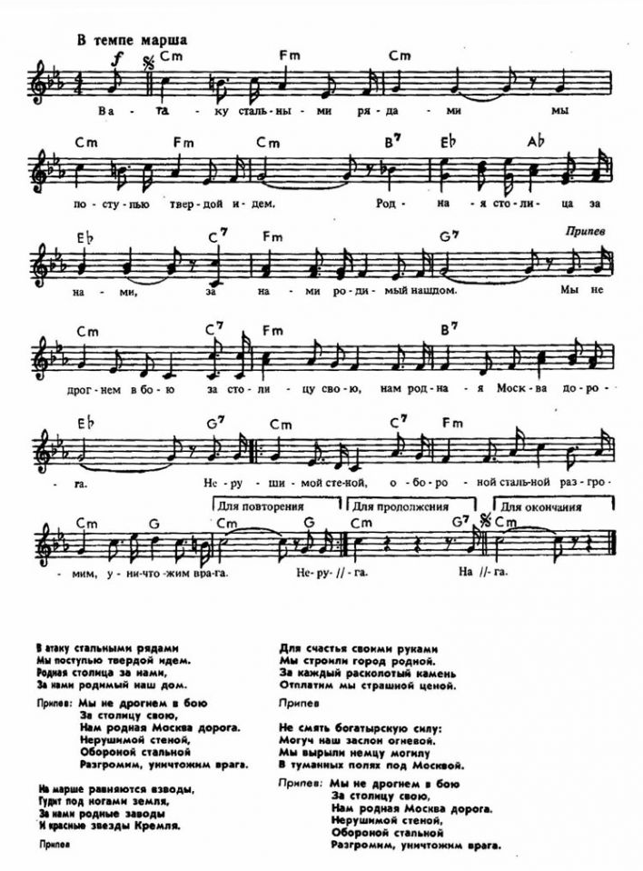

В атаку стальными рядами
Мы поступью твердой идем.
Родная столица за нами,
За нами родимый наш дом.
Припев:
Мы не дрогнем в бою
За столицу свою,
Нам родная Москва дорога.
Нерушимой стеной,
Обороной стальной
Разгромим, уничтожим врага.
На марше равняются взводы,
Гудит под ногами земля,
За нами родные заводы
И красные звезды Кремля.
Припев:
Для счастья своими руками
Мы строили город родной.
За каждый расколотый камень
Оплатим мы страшной ценой.
Припев:
Не смять богатырскую силу,
Могуч наш заслон огневой.
Захватчик найдет лишь могилу
В туманных полях под Москвой.
Припев:

Эта песня вела в бой, помогала громить немецких захватчиков, эта песня привела нас к победе. Как и многие другие песни дорог войны, песня защитников Москвы жива и поныне. Это произведение заключило в себе горячее стремление остановить и отбросить ненавистных захватчиков. Её чеканный ритм, запоминающаяся мелодия, слова, дышащие уверенностью в неизбежной нашей победе над врагом, пришлись по душе воинам. Со времён Великой Отечественной войны и по наши дни главными исполнителями «Песни защитников Москвы» или «Марша защитников Москвы» является ансамбль и оркестр Ансамбля песни и пляски Красной, Советской, Российской Армии имени Александра Васильевича Александрова.
Боевые действия советских и немецких войск на московском направлении делятся на 2 периода: оборонительный (30 сентября – 4 декабря 1941 г.) и наступательный, который состоит из двух этапов: контрнаступления (5 декабря 1941 – 7 января 1942 г.) и общего наступления советских войск (7-10 января – 20 апреля 1942 г.).
Величайшее значение битвы под Москвой трудно переоценить как по историческому влиянию в целом, так и по количеству задействованных сил с обеих сторон.
Вряд ли в истории можно найти примеры сражений, которые начинались с сокрушительного фиаско одной из сторон (в Вяземском и Брянском котлах в полном окружении оказались почти половина советских войск – 7 армий из 15, примерно 80% солдат, около 60% орудий и почти все танки – 95% с последующим коренным переломом на конечном этапе).
Под Москвой был не только прегражден путь агрессору к столице. Здесь закладывался фундамент для будущих решающих побед. Под Москвой загоралась заря победы над фашизмом, победы, путь к которой лежал через Сталинград и Курск, Кавказ и Карпаты, через Белоруссию и Польшу и закончился в Берлине.
С первого дня войны москвичи начали формировать дивизии народного ополчения. Каждый район создавал свою дивизию. Всего было сформировано 16 дивизий.
Родина – это «проселки, что дедами пройдены, с простыми крестами, их русских могил», женские слезы и молитвы, которые оберегают солдат в бою.
Особо следует сказать о том, что с песней русские люди во все времена самоотверженно защищали родную землю от всех, кто пытался посягать на её независимость. Так было и в Великую Отечественную, когда гитлеровская нечисть занесла меч над самим существованием народа. Именно в песне прозвучал тогда главный клич времени:

Вставай, страна огромная,
Вставай на смертный бой
С фашисткой силой темною,
С проклятою ордой.

«Священная война» – патриотическая песня периода Великой Отечественной войны, ставшая своеобразным гимном защиты Отечества. Известна также по первой строчке: «Вставай, страна огромная!» И только с 15 октября 1941 года, когда фашисты захватили Калугу, Ржев и Калинин «Священная война» стала ежедневно звучать по всесоюзному радио – каждое утро после боя кремлевских курантов. Песня приобрела массовую популярность на фронтах Великой Отечественной войны и поддерживала высокий боевой дух в войсках, особенно в тяжелых оборонительных боях. В послевоенное время часто исполнялась Краснознаменным имени А.В. Александрова ансамблем песни и пляски Советской Армии и имела широкий успех.

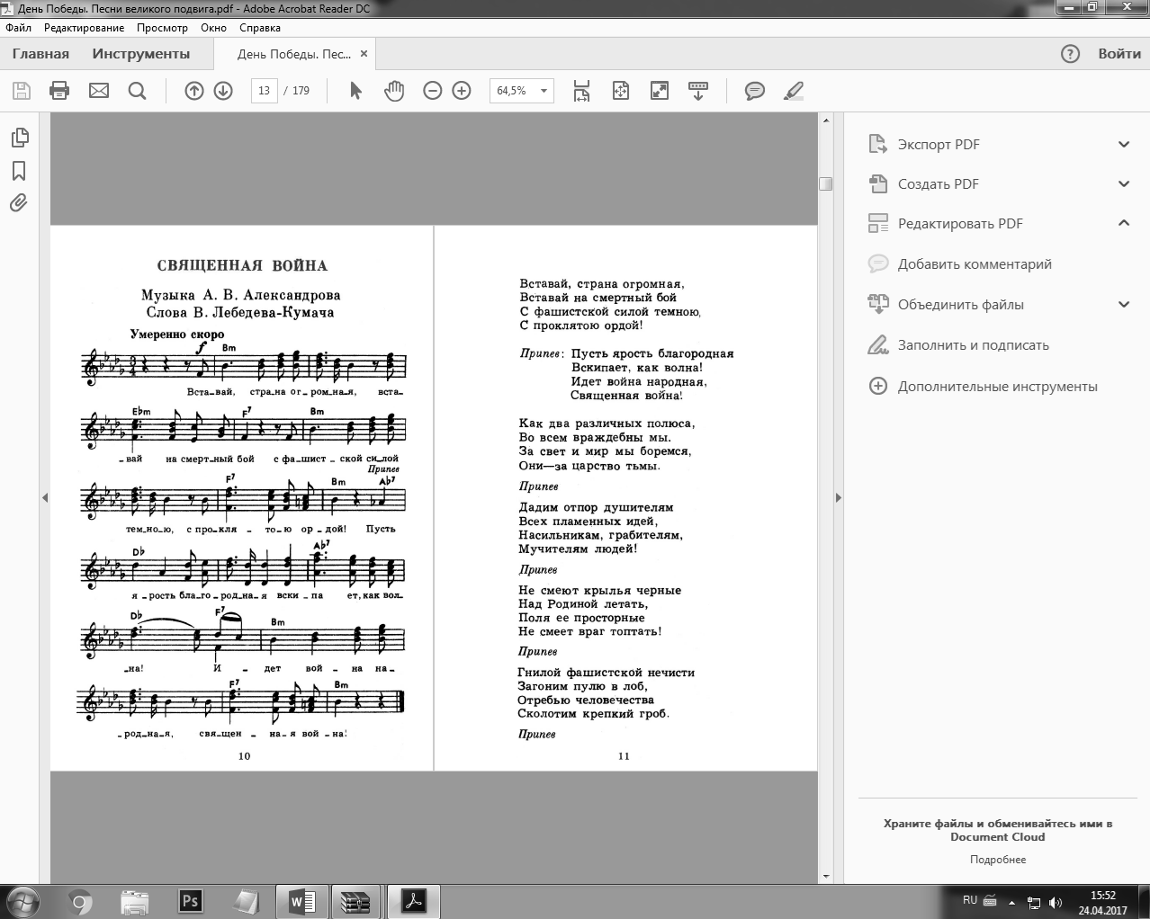

Песни, написанные в период Великой Отечественной войны – не только страницы художественной летописи, написанной людьми искусства военного поколения, но и страницы памяти, которую хранят в своих сердцах люди разных поколений.
Песни объединены чувством патриотизма, гордости за свою страну, проникнуты правдой жизни, отличаются высокой нравственностью и человечностью. Эта преемственность – залог того, что советские композиторы и поэты всегда были, есть и будут вместе с народом – и в часы побед, и в дни любых испытаний. В этой неразрывной связи – сила и жизненность нашей литературы и искусства. Именно это предопределяет создание песен, которые не подвержены веяниям моды – песен, которые навсегда становятся неотъемлемой частью жизни и новых поколений российских людей. Такие песни оживут в словах и звуках для каждого, кто откроет страницы Великой Победы.

И смотрит на сынов своих Россия,
Как будто лишь вчера закончен бой.
Проходят победители седые,
Победа остаётся молодой!

Осень 1941 года. Южный фронт. Необычайно рано для здешних мест наступила зима, уже в ноябре выпал снег. А потом вдруг потеплело, снег растаял, дороги раскисли, покрылись непролазной грязью. Именно в эти трудные дни и родились слова этой песни. «Служил я тогда в редакции газеты Южного фронта «Во славу Родины», — вспоминал Илья Френкель. Должность называлась несколько необычно – писатель». Какая строчка родилась первой? Вероятно, «будем вспоминать». Будем вспоминать – значит будем живы, будет легче на душе, будет фашист разбит! Военная судьба свела поэта с композитором Модестом Табачниковым. Стихи так увлекли и захватили меня, – вспоминал композитор, – что я сразу же принялся за работу. И уже на следующее утро сыграл товарищам новую песню. «Давай закурим» – моя первая и самая любимая песня. С нее и началась моя творческая жизнь на фронте. Впервые песня была исполнена на торжественном вечере, посвященном празднованию годовщины Октябрьской революции. А другая премьера состоялась под новый, 1942 год в артиллерийском полку, которым командовал майор Дедов. Песня была восторженно принята слушателями и быстро распространилась по всем фронтам. Ей была уготована долгая жизнь, и всеобщее солдатское признание.

Стихи И. Френкеля
Музыка М. Табачникова

Давай закурим

www.youtube.com ("Давай закурим". Историческая запись песни в исполнении Клавдии Шульженко)

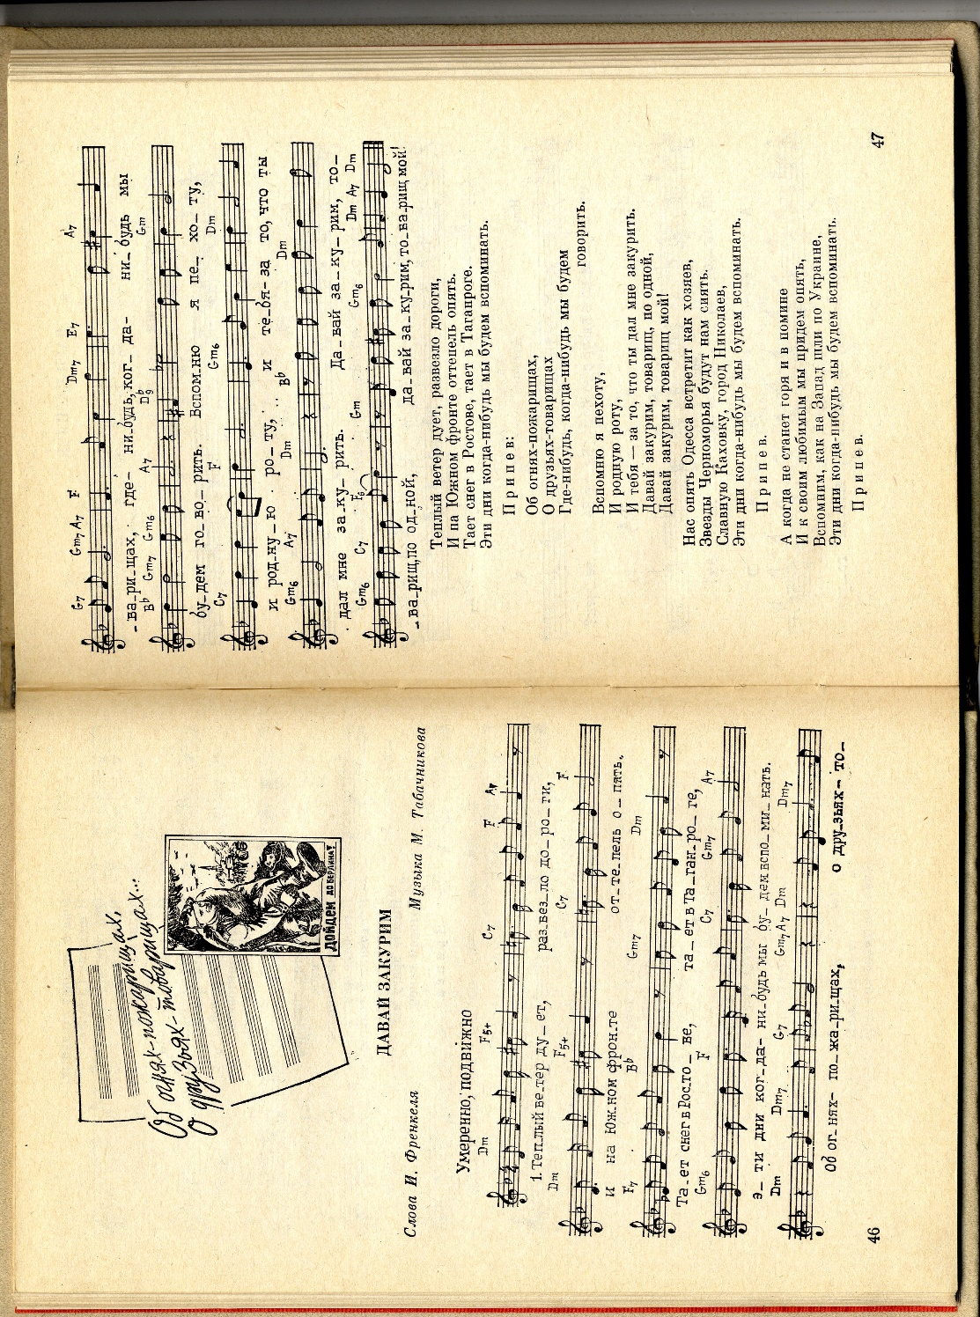
Широкую популярность приобрели в народе стихи, ставшие впоследствии настоящими народными песнями: одна из них «Землянка».
Песне «В землянке», – по справедливому утверждению автора ее стихов, поэта Алексея Александровича Суркова (1899-1983), – суждено было стать первой лирической песней Великой Отечественной войны, «безоговорочно принятой и сердцем воюющего солдата, и сердцем тех, кто ждал его с войны». Проникновенный, искренний, тоскующий голос поэта слился в ту трудную, суровую пору с голосами всех разлученных войной.
«Возникло стихотворение, из которого родилась эта песня, случайно, –вспоминает Сурков.
– Оно не собиралось быть песней. И даже не претендовало стать печатаемым стихотворением. Это были шестнадцать «домашних» строк из письма жене, Софье Антоновне. Письмо было написано в конце ноября, после одного очень трудного для меня фронтового дня под Истрой, когда нам пришлось ночью после тяжелого боя пробиваться из окружения со штабом одного из гвардейских полков. Так бы и остались эти стихи частью письма, если бы уже где-то в феврале 1942 года не приехал из эвакуации композитор Константин Листов, назначенный старшим музыкальным консультантом Главного политического управления Советской Армии и Военно-Морского на что можно написать песню». «Чего-нибудь» не оказалось. И тут я, на счастье, вспомнил о стихах, написанных домой, разыскал их в блокноте и, переписав начисто, отдал Листову, будучи абсолютно уверенным, что, хотя я свою товарищескую совесть и очистил, но песня из этого абсолютно лирического стихотворения не выйдет. Листов побегал глазами по строчкам, промычал что-то неопределенное и ушел. Ушел и все забылось. Но через неделю композитор вновь появился у нас в редакции, попросил у фотографа Савина гитару и под гитару спел новую свою песню «В землянке».
Неутомимыми пропагандистами «Землянки» в годы Великой Отечественной войны были замечательные советские мастера песни Леонид Утесов и Лидия Русланова.
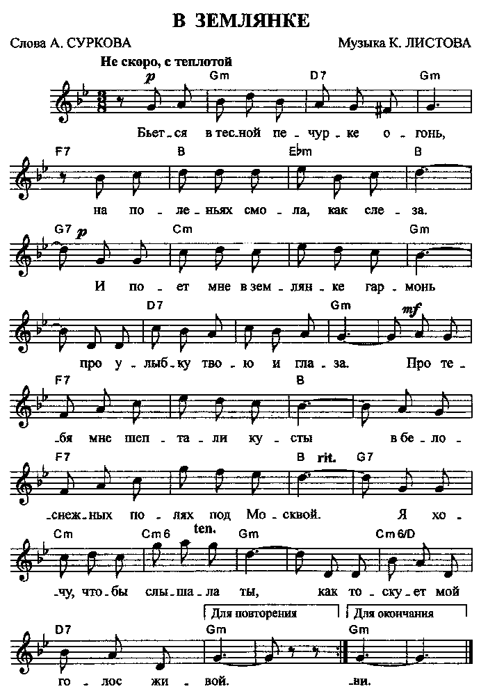 | Слова Алексея Суркова  Музыка Константина Листова  Бьется в тесной печурке огонь,  На поленьях смола, как слеза.  И поет мне в землянке гармонь  Про улыбку твою и глаза.  Про тебя мне шептали кусты  В белоснежных полях под Москвой.  Я хочу, чтобы слышала ты,  Как тоскует мой голос живой.  Ты сейчас далеко-далеко,  Между нами снега и снега...  До тебя мне дойти нелегко,  А до смерти – четыре шага.  Пой, гармоника, вьюге назло,  Заплутавшее счастье зови.  Мне в холодной землянке тепло  От моей негасимой любви.

www.youtube.com/watch?v=Y-WGW3jqZpM /Видео/ (Лидия Русланова. В землянке)

Мысли и чувства воинов, их любовь к Отчизне нашли своё выражение во многих песнях. Ярким примером тому служит песня М.И. Блантера на стихи М.В. Исаковского «Катюша».
В 1938 году Матвеем Блантером в содружестве с поэтом М. Исаковским создана получившая широчайшее распространение песня «Катюша», которая в яркой и своеобразной манере затрагивает тему любви и долга.
Редко кому из советских композиторов удавалось создать такую простую, цельную и законченную песню, выражающую глубокое патриотическое содержание. Чистый образ русской девушки Катюши выписан превосходно, яркими живописными красками. Мечта о счастье, о верной и светлой любви в органическом единстве с чувством высокого долга перед Родиной делают этот образ особенно привлекательным. Описание типично русского пейзажа воспринимается в песне не как внешний элемент, а как живая картина русской природы, существующей неотрывно от судеб героев песни и действующей вместе с ними. В песне полно и глубоко раскрывается характер, национальные особенности, душевный склад молодежи, ее любовь к Родине, верность гражданскому долгу, сердечность чувства. Жизненная сила песни заключена в том, что судьбы героев в ней раскрываются неотделимо от судеб Отчизны, народа. И не случайно позднее, уже в годы Великой Отечественной войны, мелодия «Катюши» зазвенела с новой силой. Народом было создано множество литературных вариантов, как бы продолжающих песню в новых условиях. До сих пор «Катюша» звучит не только в нашей стране, но и в других странах мира.

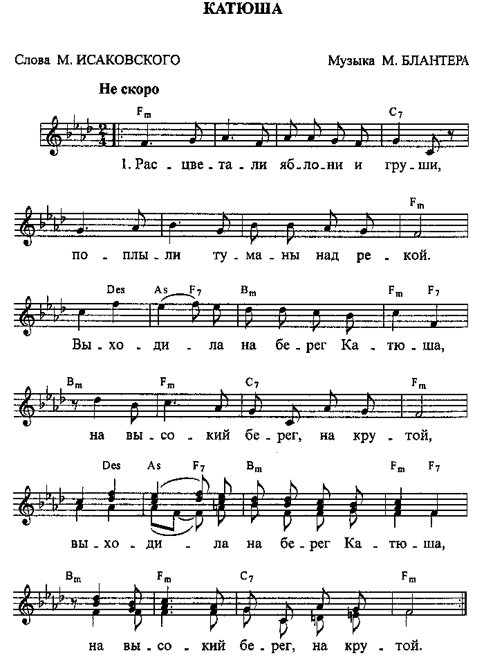 | КАТЮША  Слова Михаила Исаковского  Музыка Матвея Блантера  Расцветали яблони и груши,  Поплыли туманы над рекой.  Выходила на берег Катюша,  На высокий берег, на крутой.  Выходила, песню заводила  Про степного сизого орла,  Про того, которого любила,  Про того, чьи письма берегла.  Ой ты, песня, песенка девичья,  Ты лети за ясным солнцем вслед  И бойцу на дальнем пограничье  От Катюши передай привет.  Пусть он вспомнит девушку простую,  Пусть услышит, как она поет,  Пусть он землю бережет родную,  А любовь Катюша сбережет.  Расцветали яблони и груши,  Поплыли туманы над рекой.  Выходила на берег Катюша,  На высокий берег на крутой.
Суровые события военных лет пробудили в композиторе большой подъем творческих сил и вызвали патриотическое стремление отдать свои силы, всю творческую энергию на общее дело разгрома врага.

«Стихотворение «В лесу прифронтовом» Исаковский прислал мне в 1942 году из эвакуации, в разгар Сталинградской битвы. Помню, прочитав его несколько раз, я подумал: только поэт, ежеминутно и глубоко переживающий все, что переживает народ, может так ощутить сердцем и разумом, увидеть сквозь сотни километров и прифронтовой лес, и невесомый березовый лист, и бойцов, слушающих в короткие минуты затишья гармониста».

Матвей Блантер

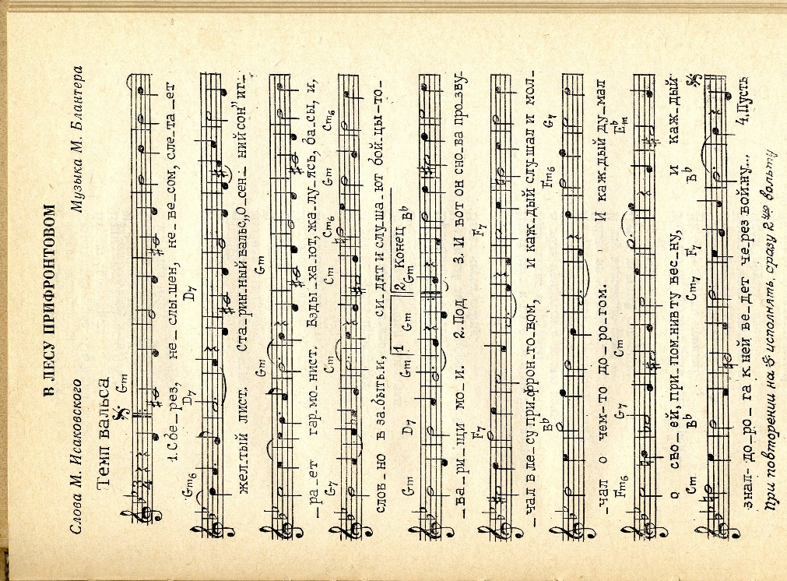
С берез, неслышен, невесом,
Слетает желтый лист.
Старинный вальс «Осенний сон»
Играет гармонист.
Вздыхают, жалуясь, басы,
И, словно в забытьи,
Сидят и слушают бойцы -
Товарищи мои.
Под этот вальс весенним днем
Ходили мы на круг;
Под этот вальс в краю родном
Любили мы подруг;
Под этот вальс ловили мы
Очей любимых свет;
Под этот вальс грустили мы,
Когда подруги нет.
И вот он снова прозвучал
В лесу прифронтовом,
И каждый слушал и мечтал
О чем-то дорогом;
И каждый думал о своей,
Припомнив ту весну.
И каждый знал - дорога к ней
Ведет через войну.
Пусть свет и радость прежних встреч
Нам светят в трудный час.
А коль придется в землю лечь,
Так это ж только раз.
Но пусть и смерть в огне, в дыму
Бойца не устрашит,
И что положено кому -
Пусть каждый совершит.
Так что ж, друзья, коль наш черед,
Да будет сталь крепка!
Пусть наше сердце не замрет,
Не задрожит рука.
Настал черед, пришла пора, -
Идем, друзья, идем.
За все, чем жили мы вчера,
За все, что завтра ждем.
С берез, неслышен, невесом,
Слетает желтый лист.
Старинный вальс «Осенний сон»
Играет гармонист.
Вздыхают, жалуясь, басы,
И, словно в забытьи,
Сидят и слушают бойцы -
Товарищи мои.

www.youtube.com/watch?v=ScBBLu_QIhI (В лесу прифронтовом. Видео)

Стихотворение «Жди меня» впервые было опубликовано 14 января 1942 года в газете «Правда». В войну оно пользовалось необычайно широкой популярностью и глубокой любовью в солдатской массе, о чем свидетельствуют материалы фронтовых газет. Стихи «Жди меня», – вспоминал Константин Симонов, – я написал не то в самом конце июля, не то в первых числах августа сорок первого года в Москве, когда, вернувшись с Западного фронта, готовился к отъезду на Южный фронт. Написал я их тогда, не думая о печати. На музыку «Жди меня» положено многими композиторами – и профессиональными, и самодеятельными. Наиболее известна музыка Блантера. «Ваше стихотворение «Жди меня» переходит из уст в уста каждого молодого и пожилого бойца, оно размножено и переписано в миллион блокнотов и записных книжек. На концертах самодеятельности, с эстрады читают Ваши стихи, которые тепло встречаются всеми. Они доходчивы до солдатского сердца...»

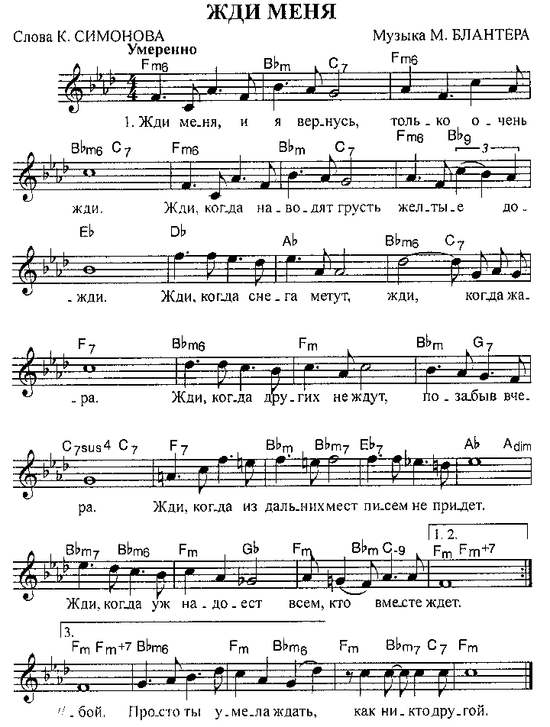

www.youtube.com/watch?v=RMCHfGA508M (Читает автор Константин Симонов)

«К нам поступила просьба (а тогда просьба почти равнялась приказу) написать песню для брянских партизан. Это было трудно, и, главное, был дан точный срок: 6 ноября 1942 года через линию фронта отправлялся самолет, который обязался доставить партизанам ордена, муку, соль и песню, которую они долго просили. Они обратились в штаб фронта с таким письмом: «Оружие у нас есть, в случае чего можно забрать его у врага, а песни как трофей не возьмешь. Пришлите нам песню».
«И вот мы с Сафроновым в маленьком полуразрушенном городке Ефремове, в старой церкви, думали о том, какая песня нужна партизанам. Написать марш? Но партизаны не ходят маршем. Написать модный в ту пору вальс? Тоже не нужен: им некогда и не с кем особенно вальсировать. И вот вспомнили старую песню Отечественной войны 1812 года «Шумел, горел пожар московский». И потом появилась первая строчка стихотворения «Шумел сурово Брянский лес». Потом появилась музыка, потом появилась вся песня. Я записал ее на маленьком листе нотной бумаги для солиста и баяна, и Сафронов, как корреспондент «Известий», 6 ноября улетел с «Большой земли» на партизанскую землю. Там он вручил эту песню партизанам, ее выучили баянисты, и с тех пор...она стала широко известной в партизанском крае».

Сигизмунд Кац

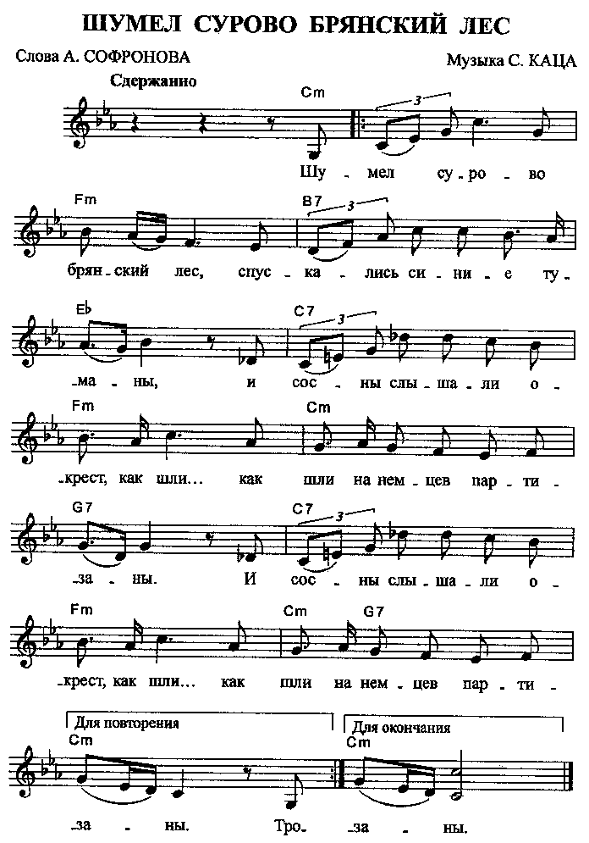 | Шумел сурово брянский лес,  Спускались синие туманы,  И сосны слышали окрест,  Как шли...  Как шли на немцев партизаны.  Тропою тайной меж берез  Спешили дебрями густыми.  И каждый за плечами нес  Винто...  Винтовку с пулями литыми.  И грозной ночью на врагов,  На штаб немецкий налетели,  И пули звонко меж стволов  В дубра...  В дубравах брянских засвистели.  В лесах врагам спасенья нет.  Летят советские гранаты.  И командир кричит им вслед:  "Громи...  Громи захватчиков, ребята!"  Шумел сурово брянский лес,  Спускались синие туманы,  И сосны слышали окрест,  Как шли...  Как шли с победой партизаны.  Три последние строки повторяются
www.youtube.com/watch?v=sEKEw2aXhts (Шумел сурово Брянский лес. Видео)
В 1942 году режиссер Леонид Луков на Ташкентской киностудии снимал фильм «Два бойца». По замыслу постановщика, фильм должен был сопровождаться только симфонической музыкой. Но по ходу съемки Луков почувствовал, что не обойтись без песни. «Понимаешь, не получается у меня сцена в землянке без песни», – признался он композитору Никите Богословскому, который писал музыку для фильма. И режиссер стал объяснять. Какой представляется ему эта песня и почему она здесь нужна.
- Луков так зримо обрисовал ситуацию, – вспоминал композитор, – так ярко передал чувства героев, внутреннее состояние, так взволнованно, талантливо рассказал тему песни и ее настроение, что произошло чудо: я сел к роялю и сразу, без единой остановки, сыграл ему мелодию будущей песни. Так она и вошла потом в фильм без единого изменения, случай в моей практике – единственный. Песня пришла сама, откуда-то из глубины сознания. Видимо, сказалось то, что я часто бывал на фронте, видел людей, о которых и для которых писал.
- Быстро и удачно сложились стихи на эту тему и у поэта Владимира Агатова. Они понравились всем.
- Когда фильм вышел на экраны страны, «Темная ночь» получила поистине всеобщее признание, стала знаменитой. Ее пели всюду – на фронте и в тылу, пели пехотинцы и моряки, партизаны и десантники, артиллеристы и танкисты, рабочие и колхозники...

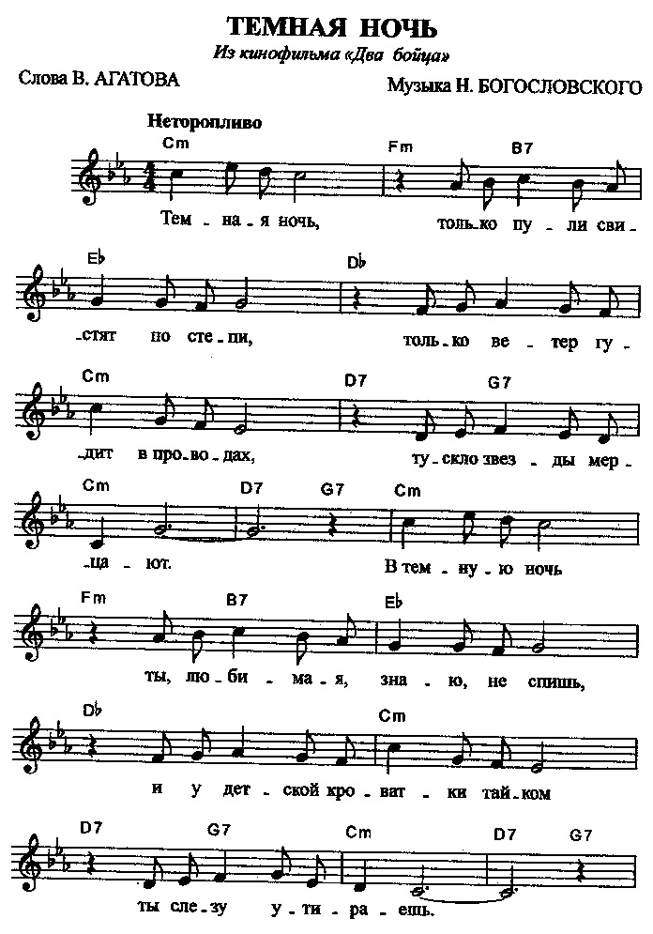 | 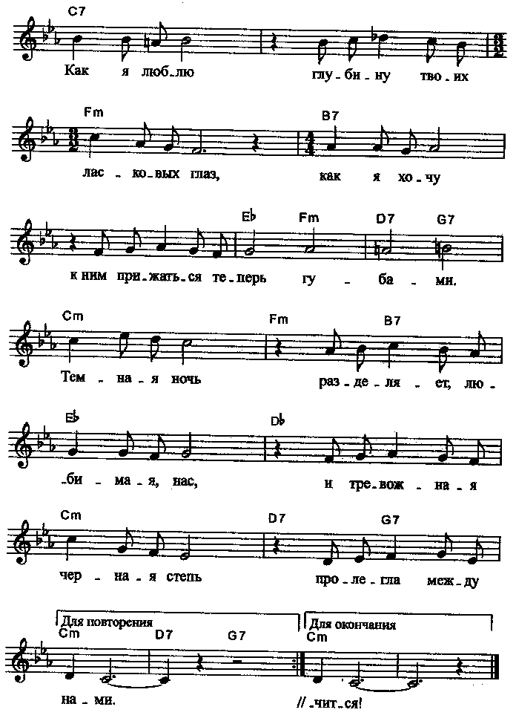

Темная ночь, только пули свистят по степи,
Только ветер гудит в проводах, тускло звезды мерцают.
В темную ночь ты, любимая, знаю, не спишь,
И у детской кроватки тайком ты слезу утираешь.

Как я люблю глубину твоих ласковых глаз,
Как я хочу к ним прижаться сейчас губами!
Темная ночь разделяет, любимая, нас,
И тревожная, черная степь пролегла между нами.

Верю в тебя, в дорогую подругу мою,
Эта вера от пули меня темной ночью хранила...
Радостно мне, я спокоен в смертельном бою,
Знаю встретишь с любовью меня, что б со мной ни случилось.

Смерть не страшна, с ней не раз мы встречались в степи.
Вот и сейчас надо мною она кружится.
Ты меня ждешь и у детской кроватки не спишь,
И поэтому знаю: со мной ничего не случится!

www.youtube.com/watch?v=sDGLFLKa5o4 (Темная ночь. Видео. Песня из фильма «Два бойца»)

«Тысяча девятьсот сорок третий год. Деревянный дряхлый клуб на станции зима, и мы, озорные сибирские мальчишки – собиратели окурков, умеющие лихо, с особенным цыканьем сплевывать сквозь зубы, зачарованно глядим на заштопанный суровыми нитками экран.
А там, на экране, удивительный одессит в тельняшке, выглядывающий из-под гимнастерки, лихо подмигнув зябко кутающейся в пуховый платок ленинградке, садится за рояль и поет:
шаланды, полные кефали....
шалые слова песни ничего не говорят о блокаде, о войне, а о какой-то рыбачке Соне и о грузчиках, надевших на свадьбу «со страшным скрипом башмак», но все интонации песни и озорные чертики, прыгающие в глазах одессита, как бы хотят выразить, что нет ничего такого, чего не смог бы перенести человек, если он верит в жизнь. Была в этом фильме и другая песня, «Темная ночь». И хотя главной мелодией, определявшей чувства нашего народа во время войны, являлась мелодия песни «Вставай, страна огромная...», эти две будто бы «побочные» песни слились с главной, укрепили ее своим лиризмом. А рождение этих песен и их воплощение навсегда остались и в моей памяти и памяти других людей неотделимы от Марка Бернеса».

Евгений Евтушенко

«Это было в 1942 году....Поэт Владимир Дыховичный написал песню «Одессит Мишка», композитор Михаил Воловац сочинил к ней музыку...С песней «Одессит Мишка» я неоднократно выступал по радио. И обращаясь к «молоденькому парнишке в бушлатике морском», я чувствовал, будто говорю свои собственные слова, забывая порой, что я артист: и успокаивал не только Мишку, но и самого себя.
Эта песня, видимо, тронула сердца моих дорогих земляков. Я стал получать множество писем. Писали мне много Мишек-одесситов. Только от них я получил в 1942 году 243 письма. Все с фронта».

Леонид Утесов
народный артист

www.youtube.com/watch?v=poifsw4zgEU (Ты Одессит, Мишка!)

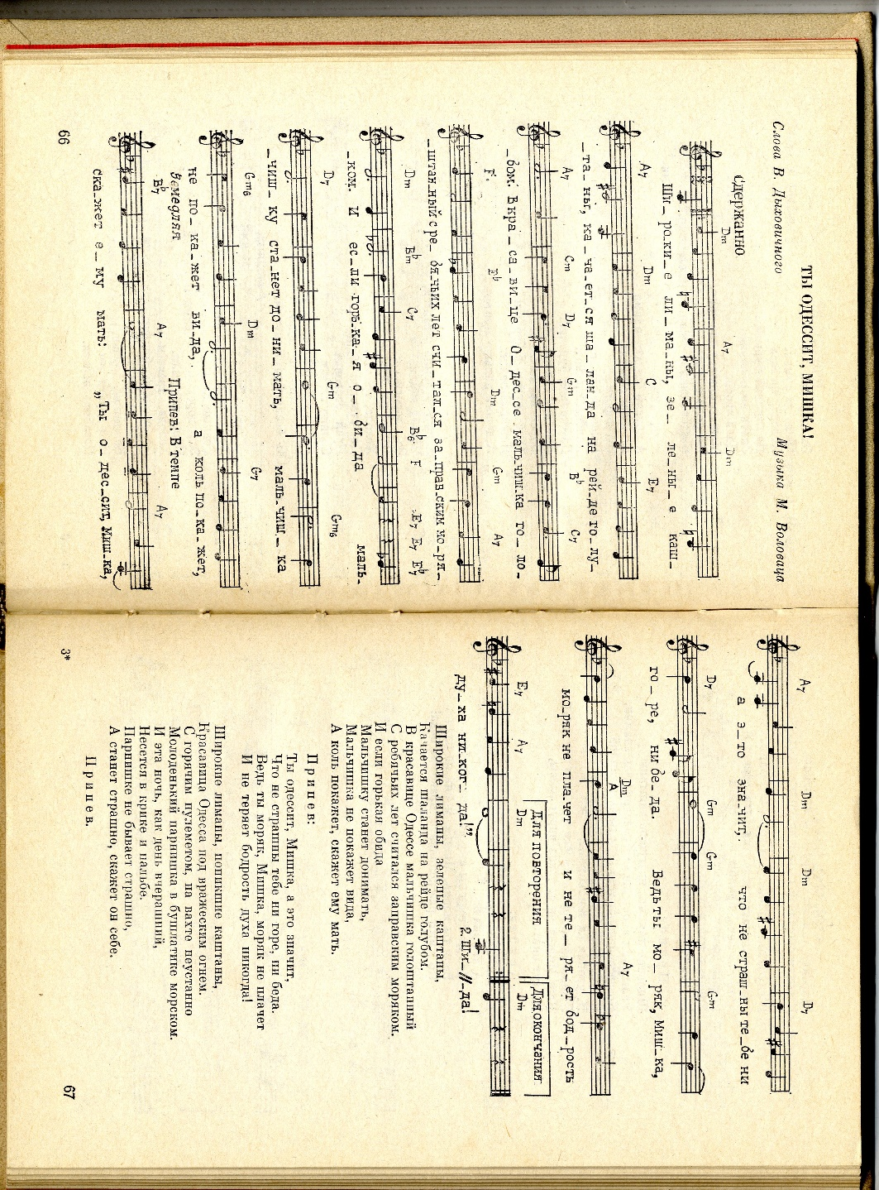

2 февраля 1943 года победоносно закончилась Сталинградская битва. А через несколько дней, – рассказывает Евгений Долматовский, – мы с композитором Марком Фрадкиным уже ехали в эшелоне на новый фронт – будущую Курскую дугу. Поезд шел медленно, часто останавливался, и мы стали сочинять песню. Когда эшелон пришел в Елец, «Случайный вальс» – так мы назвали новое произведение – был закончен. Песня удалась. Она быстро распространилась среди бойцов.
В те дни, мало кто знал, что в основе этой песни лежит конкретный эпизод. О нем рассказал Фрадкину летчик Василий Васильев.
«Как-то пришлось ему побывать поздним вечером в небольшой деревушке в прифронтовой полосе. Вдруг офицер услышал звуки музыки – местная молодежь танцевала под старый, разбитый патефон. Он подошел поближе и увидел девушку, одиноко стоящую в стороне. Васильев пригласил ее на вальс. Разговорились, он спросил, как ее зовут, она ответила – Зина. Но тут пришлось проститься – за сигналил шофер, пора в путь. Вот собственно, и все. Но хотя с тех пор прошло много времени, молодой офицер не может забыть эту девушку. Вот вы – композиторы, песни сочиняете», – сказал он Фрадкину. У меня к вам просьба: напишите песню о том, что я рассказал. Если точно опишите, Зина поймет, что это о нас с ней. Может, она услышит, откликнется и вам напишет. «Случайный вальс» передавали по радио в исполнении Леонида Утесова. Однажды на радио композитору пришло письмо из той деревушки, о которой рассказал ему летчик. Писала Зина: «Вот со мной произошла похожая история. Не обо мне ли эта песня?» И далее просила узнать адрес молодого офицера. Мы связались с авиасоединением, где служил лейтенант, — рассказывал Фрадкин. — Но Василий Васильев уже не мог ответить Зине: в одном из воздушных боев он погиб смертью героя, не пожелав выброситься с парашютом над территорией, занятой гитлеровцами».

https://ok.ru/video/216068264410 (Случайный вальс)

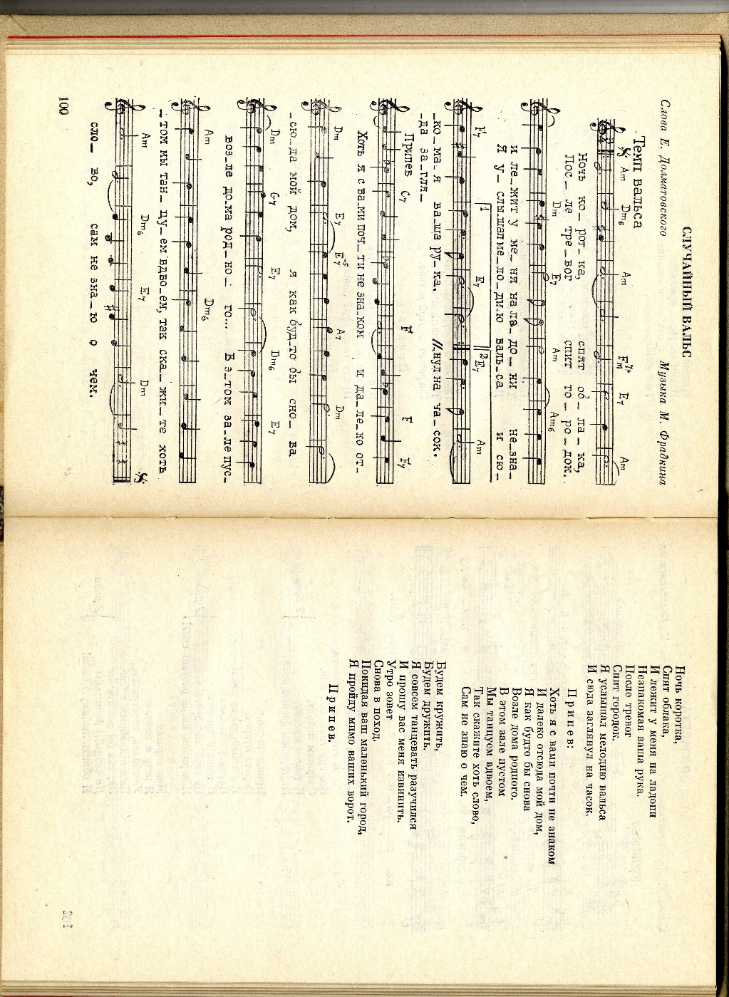

Песня «Смуглянка» была частью сюиты, написанной композитором Анатолием Новиковым и поэтом Яковым Шведовым в 1940 году по заказу ансамбля Киевского Особого военного округа. Однако в довоенные годы песня так и не исполнялась. В начале войны композитор решил показать «Смуглянку» на радио. Но там ее забраковали. «Что это за песня про любовь, свидание, расставание, про какую-то смуглянку-молдаванку? Ведь сейчас 1943 год, идет такая тяжелая война. Вы же автор героических песен», – говорили Новикову. В 1944 году композитор Александр Александров включил «Смуглянку» в программу концерта Краснознаменного имени А.В. Александрова ансамбля песни и пляски. Концерт проходил в Концертном зале имени Петра Ильича Чайковского. «Когда наступила очередь «Смуглянки», я от волнения почти ничего не слышал. Пришел в себя, только когда в зале раздались громкие аплодисменты и крики «бис»! Песню повторили три раза. Самое любопытное, что концерт транслировался по радио, по тому самому радио, где в свое время категорически отвергли песню о любви, свидании, расставании». Вскоре «Смуглянку» включили в свой репертуар многие фронтовые ансамбли. Она полюбилась бойцам и дошагала до победоносного дня, завоевав на долгие годы широчайшее призвание.

Стихи Я. Шведова
Музыка А. Новикова

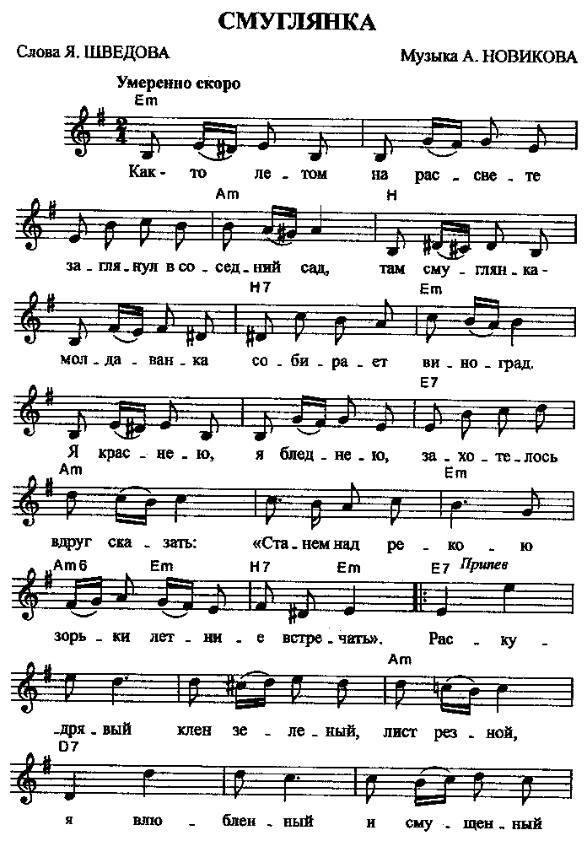 | 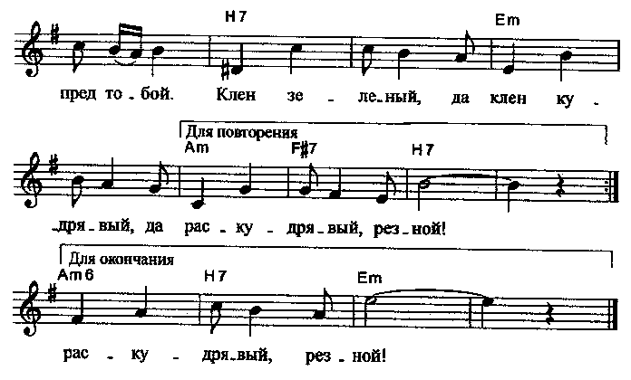

Как-то летом на рассвете
Заглянул в соседний сад.
Там смуглянка-молдаванка
Собирала виноград.
Я краснею, я бледнею,
Захотелось вдруг сказать:
Станем над рекою
Зорьки летние встречать!
Припев:
Раскудрявый клен зеленый, лист резной,
Я влюбленный и смущенный пред тобой.
Клен зеленый, да клен кудрявый,
Да раскудрявый, резной!
А смуглянка-молдаванка
Отвечала парню в лад:
- Партизанский, молдаванский
Собираем мы отряд.
Нынче рано партизаны
Дом покинули родной.
Ждет тебя дорога
К партизанам в лес густой.
Припев.
И смуглянка-молдаванка
По тропинке в лес ушла.
В том обиду я увидел,
Что с собой не позвала.
О смуглянке-молдаванке
Часто думал по ночам...
Вскоре вновь смуглянку
Я в отряде повстречал.
Припев:

https://yandex.ru/video/search?text=%D0%B2%20%D0%B1%D0%BE%D0%B9%20%D0%B8%D0%B4%D1%83%D1%82%20%D0%BE%D0%B4%D0%BD%D0%B8%20%C2%AB%D1%81%D1%82%D0%B0%D1%80%D0%B8%D0%BA%D0%B8%C2%BB%20%D1%84%D0%B8%D0%BB%D1%8C%D0%BC%201973&source=qa&oo_type=film&duration=long (Смуглянка) из кинофильма В бой идут одни «старики»

Закончилась Великая Отечественная война... И нужно было написать песню, песню-раздумье о том, что свершил наш народ за долгие и тяжкие военные годы. Конечно, такая тема не могла не волновать. Композитор Анатолий Новиков рассказывает, что когда он начал сочинять музыку, для него своего рода прообразом послужила русская песня «Эх ты, ноченька...». Сначала родился припев – четыре короткие музыкальные фразы, которые, как и в старинной песне, начинаются со вздоха «эх»:
Эх, дороги....
Пыль да туман,
Холода, тревоги,
Да степной бурьян...
Эти строки сложились сравнительно легко, дальше было трудней, так как мелодия становиться энергичной, напористой. И поэту нелегко было найти слова, которые бы просто и точно передавали замысел композитора.
А дорога дальше мчится,
пылится,
клубится,
А кругом земля дымится....
И только после долгих поисков родилась редко встречающаяся в песне пятая строка «чужая земля». Поэту Льву Ошанину помогло в работе не только то, что у него прекрасный музыкальный слух и отличное чувство ритма, но главным образом то, что он сам пережил в годы войны.
– Хотя из-за скверного зрения я полностью снят с военного учета, – вспоминает поэт, – я много был в командировках на Западном, Третьем Белорусском и Карельском фронтах. Не раз попадал в рискованные положения. Приходилось видеть рядом смерть...
Помню, как я искал в песне одну строку:
Выстрел грянет,
Ворон кружит.
Твой дружок в бурьяне....
Вот это место... Что он – убит? Подкошен? Вырван из жизни? Наконец нашлось:
Твой дружок в бурьяне
Неживой лежит....
Вот это – «неживой», мне кажется, сказало больше, чем множество различных слов, которые могли бы встать на это место.
– Но мы с Львом Ошаниным чувствовали, ― вспоминает Анатолий Новиков, ― это ещё не та песня, которая была задумана, ― песня, подводящая итог войне. Прошел месяц напряженной работы ― и появился другой вариант, который первоначально назывался «Солдатские дороги», потом «Эх, дороги» и, наконец, просто «Дороги». Под этим названием песня и полюбилась миллионам людей, вошла в золотой фонд советского песенного творчества.
Первым исполнителем «Дорог» стал солист ансамбля, замечательный пропагандист патриотической песни Иван Шмелев.
И песня понеслась, как на крыльях, по всей стране, она стала близкой и родной для советских людей, особенно для тех, кто помнил и пережил войну. На премьере песню хорошо приняли зрители.

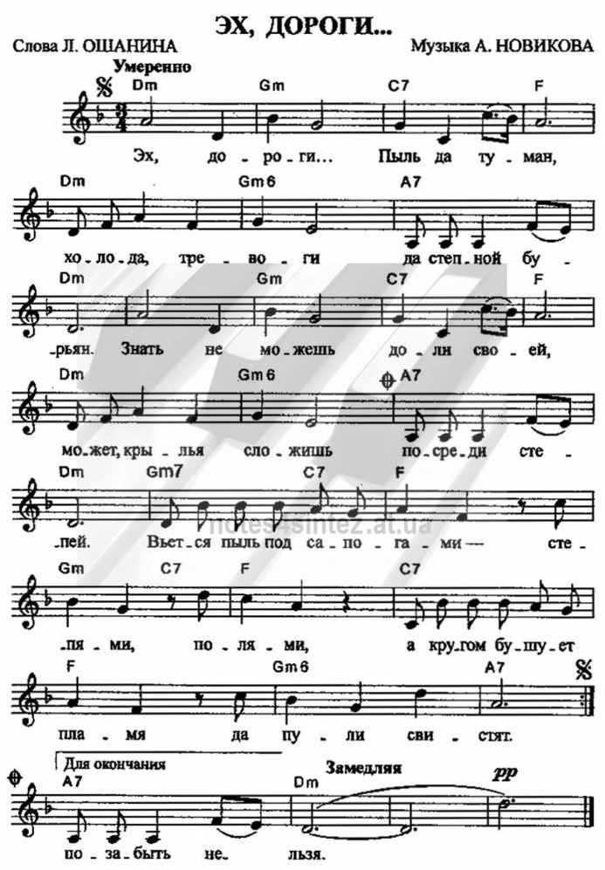 | Эх, дороги...  Пыль да туман,  Холода, тревоги  Да степной бурьян.  Знать не можешь  Доли своей,  Может, крылья сложишь  Посреди степей.  Вьется пыль под сапогами  степями,  полями.  А кругом бушует пламя  Да пули свистят.  Эх, дороги...  Пыль да туман,  Холода, тревоги  Да степной бурьян.  Выстрел грянет,  Ворон кружит:  Твой дружок в бурьяне  Неживой лежит...  А дорога дальше мчится,  пылится,  клубится,  А кругом земля дымится  Чужая земля.  Эх, дороги...  Пыль да туман,  Холода, тревоги  Да степной бурьян.  Край сосновый.  Солнце встает.  У крыльца родного  Мать сыночка ждет.  И бескрайними путями,  степями,  полями  Всё глядят вослед за нами  Родные глаза.  Эх, дороги...  Пыль да туман,  Холода, тревоги  Да степной бурьян.  Снег ли, ветер, --  Вспомним, друзья!..  Нам дороги эти  Позабыть нельзя

Это не только страницы художественной летописи, написанной людьми искусства военного поколения, но и страницы памяти, которую хранят в своих сердцах. Примечательно и очень закономерно, что наряду с песнями, созданными в годы войны, здесь нашли свое место и произведения, написанные уже в мирное послевоенное время. Все они объединены чувством патриотизма, гордости за свою страну, проникнуты высокой нравственностью и человечностью. Эта преемственность – залог того, что советские композиторы и поэты всегда были, есть и будут вместе с народом – и в часы побед, и в дни любых испытаний. В этой неразрывной связи – сила и жизненность нашей литературы и искусства. Именно это предопределяет создание песен, которые не подвержены веяниям моды – песен, которые навсегда становятся неотъемлемой частью жизни и новых поколений людей. И такие песни оживут в словах и звуках для каждого, кто откроет страницы сборника.

www.youtube.com/watch?v=tbYSO8tFiiw (Песня «Эх, дороги»)
www.youtube.com/watch?v=HC37KvtSkHM (песня «Эх, дороги»)

Иной раз задумываешься: за что их так любят и помнят в народе, сохраняют в памяти долгие годы, берегут, как святыню? Наверное, за простоту и душевность, мелодичность и запоминаемость, демократичность поэтического и музыкального языка. Но главное достоинство – удивительный оптимизм, неиссякаемая вера в дружбу, в любовь, во все лучшее, что есть в человеке, в те идеалы, за которые люди боролись, шли на подвиг и на смерть.
«Это бессмертные песни»… А почему? Потому, что в них отразилась большая душа народа!».

Маршал Советского Союза Г.К. Жуков

Список рекомендуемых песен

- Песня защитников Москвы (слова А. Суркова, музыка Б. Мокроусова)
- Священная война (слова В. Лебедева-Кумача, музыка А. Александрова)
- Давай закурим (слова И. Френкеля, музыка М. Табачникова)
- В землянке (слова А. Суркова, музыка К. Листова)
- Катюша (слова М. Исаковского, музыка М. Блантера)
- В лесу прифронтовом (слова М. Исаковского, музыка М. Блантера)
- Жди меня (слова К. Симонова, музыка М. Блантера)
- Шумел сурово Брянский лес (слова А. Софронова, музыка С. Каца)
- Темная ночь (слова В. Агатова, музыка Н. Богословского)
- Ты одессит, Мишка (слова В. Дыховичного, музыка М. Воловаца)
- Случайный вальс (слова Е. Долматовского, музыка М. Фрадкина)
- Смуглянка (слова Я. Шведова, музыка А. Новикова)
- Эх, дороги…(слова Л. Ошанина, музыка А. Новикова)

